UNIVERSIDAD AUTÓNOMA DE BUCARAMANGA · IOT + CLOUD + SISTEMAS DISTRIBUIDOS
Anexo de evidencias
Parcial 1 — Escenario 5.2 Centro de datos: flota heterogénea de 10 dispositivos sobre Azure IoT Central

Estudiante | Marcos Marcos Valera Daza  Juan Camilo Gomez Roa  George Sebastian Makhlouf Rui
Aplicación | dcandes1unab · https://dcandes1unab.azureiotcentral.com
Ventana | 24 al 27 de septiembre de 2026 (4 días no continuos)
Contenido | matriz de cumplimiento, capturas del portal, logs de los nodos, tablas de la ventana y comandos

Uso: cada evidencia se numera igual que su sección del informe; las capturas provienen del portal y los registros de los propios nodos (logs y CSVs en el repositorio).

Contenido
Matriz de cumplimiento (rúbrica → evidencia) 3
1. Flota en Azure IoT Central 3
2. Datos sin procesar por origen de envío 4
3. Cuarto de control 6
3.1 Reglas configuradas 6
3.2 Flota y estado de aprovisionamiento al cierre del día 7
3.3 Vistas de operador de la plantilla 8
4. Días 2 a 4 — migración a servidor remoto y su evidencia 8
4.1 Día 3 (26-sep) — servidor estable, 8/8 nodos 9
4.2 Día 4 (27-sep) — solo servidor remoto + Rack B 10
4.3 Métricas de los 10 dispositivos en las 4 fechas (Data Explorer) 14
4.4 Lectura operativa de los extremos (las 4 fechas) 18
5. Logs de los nodos (recortes reales) 20
DC-RACKC-03 · SDK MQTT 20
DC-PASILLO-04 · SDK sobre WebSockets 20
DC-HUMO-08 · paho explícito 21
DC-ACCESO-10 · puente HTTP/REST 21
5.1 Los dos códigos que se ejecutan en la sustentación 21
6. Estado de la flota en el arranque 23

Matriz de cumplimiento (rúbrica → evidencia)
Indicador de evaluación | Peso | Dónde está la evidencia
IoT Template (setup + test): aplicación, plantilla publicada, properties, comandos, Rules, identidad visual | 15 % | capturas 01, 02, 06-09, 13 · secciones 4, 5 y 9 del informe · RULES_*.png
Datos, Digital Twin y arquitectura: catálogo de 10 dispositivos, datasheets, rangos de industria, diagrama con telecomunicaciones | 20 % | docs/01-catalogo-dispositivos.md · docs/02-datasheets-y-parametros.md · diagrama_arquitectura.png
Heterogeneidad de orígenes (incluye Digital Twin, Wokwi, Python, API pública, feed meteorológico); asincronía, desconexión y operación en línea | 20 % | capturas 02-05, 10-12, 14-21 (datos crudos por origen y por fecha) · logs de nodos · sección 6.1 del informe (4 incidentes reales de desconexión/reconexión)
Ventana de 4 días y comparativa (máx/mín/promedio/recuento/sumatoria) | 15 % | docs/04-ventana-4-dias.md · sección 7 y anexo B del informe · capturas del Data Explorer · [tabla comparativa final pendiente de cierre de la fecha 4]
Control room y documento: panel personalizado, tablas de parámetros, historial de versiones, repo limpio | 15 % | captura 09 (panel) · informe secciones 8 y 11 · README del repositorio
Sustentación y dos códigos en vivo | 15 % | capturas 15-16 y 19-21 (Python en el servidor Ubuntu y Wokwi en el navegador, en vivo el 26 y 27 de septiembre)

1. Flota en Azure IoT Central
La lista de dispositivos muestra los diez nodos con la plantilla publicada y el estado de cada uno. El estado Connected/Disconnected se sigue además por nodo en la vista de dispositivo y en los datos sin procesar.
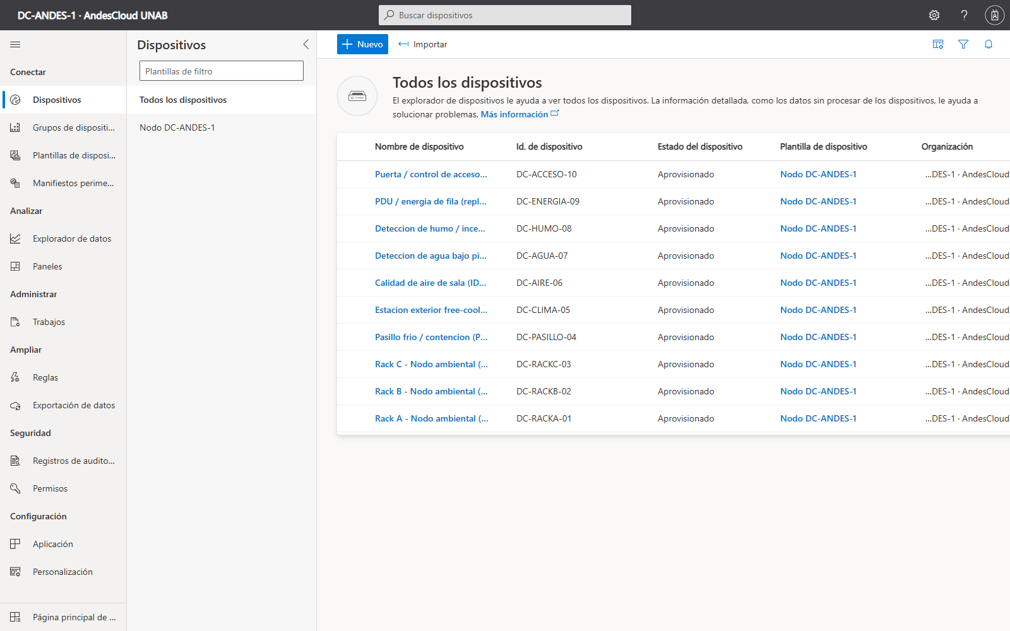
Figura 1. Captura 01 — Flota de 10 dispositivos: id, estado, plantilla y organización.

2. Datos sin procesar por origen de envío
Cada captura prueba que un origen distinto publica en Central: el nodo SDK (MQTT/TLS), el puente de API pública, el simulador nativo y los nodos Wokwi.
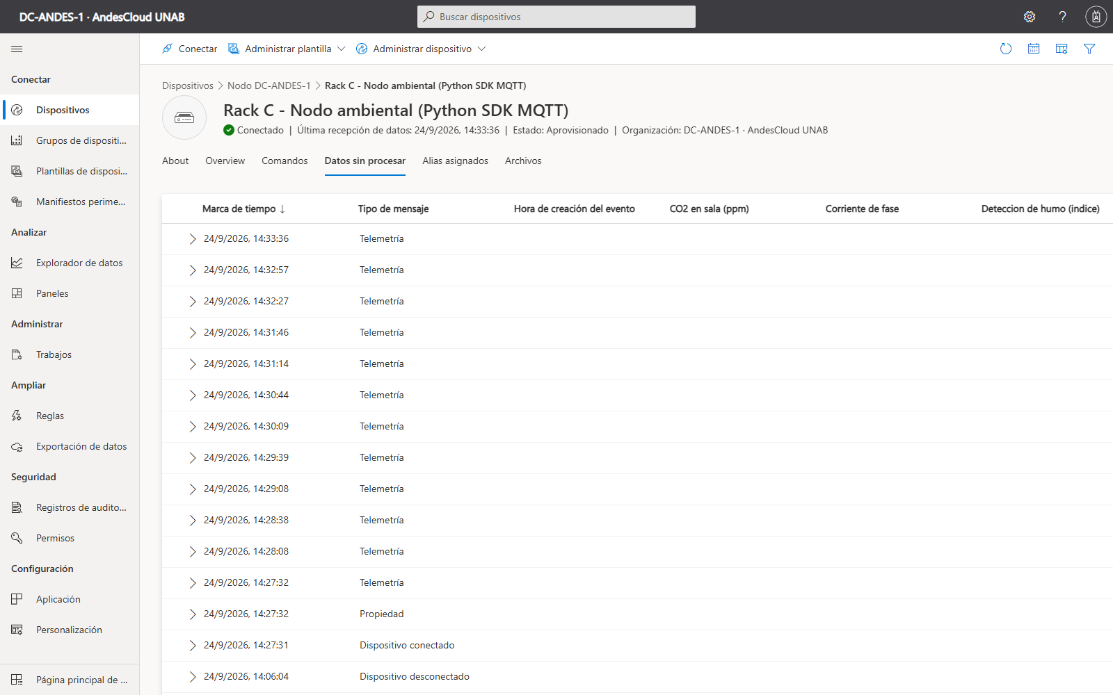
Figura 2. Captura 02 — DC-RACKC-03 (Python SDK MQTT): telemetría cada 30 s y evento de conexión.
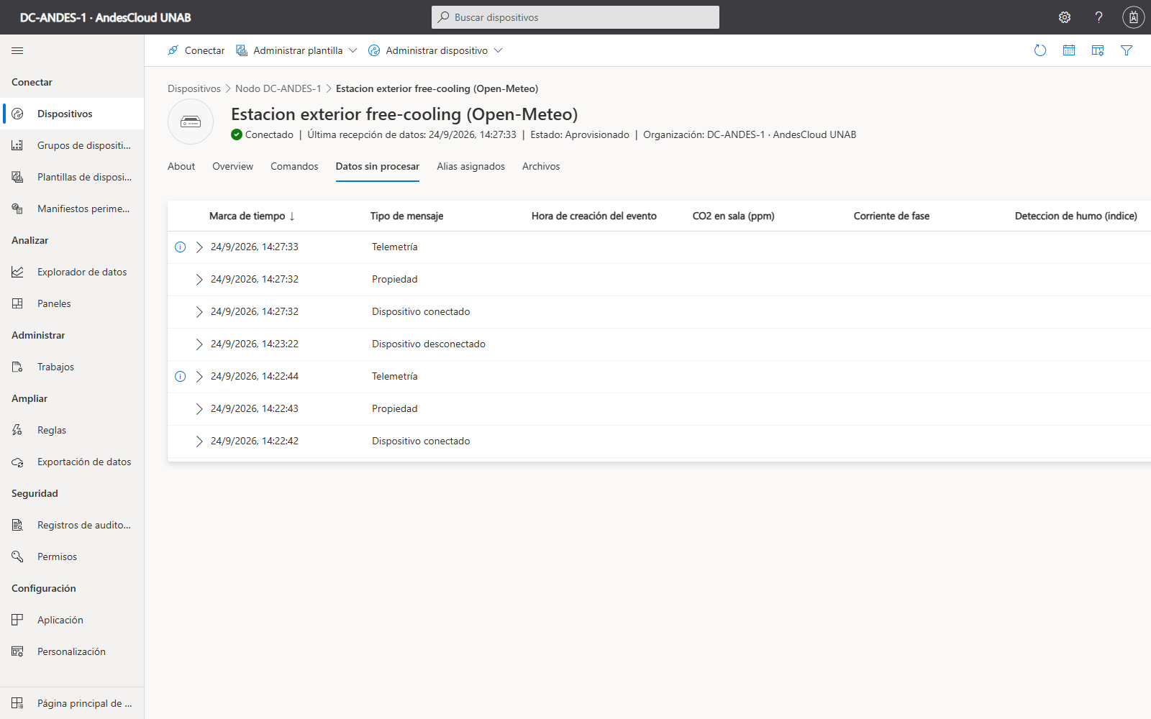
Figura 3. Captura 03 — DC-CLIMA-05 (API pública Open-Meteo): valor real con marca de tiempo de la fuente.
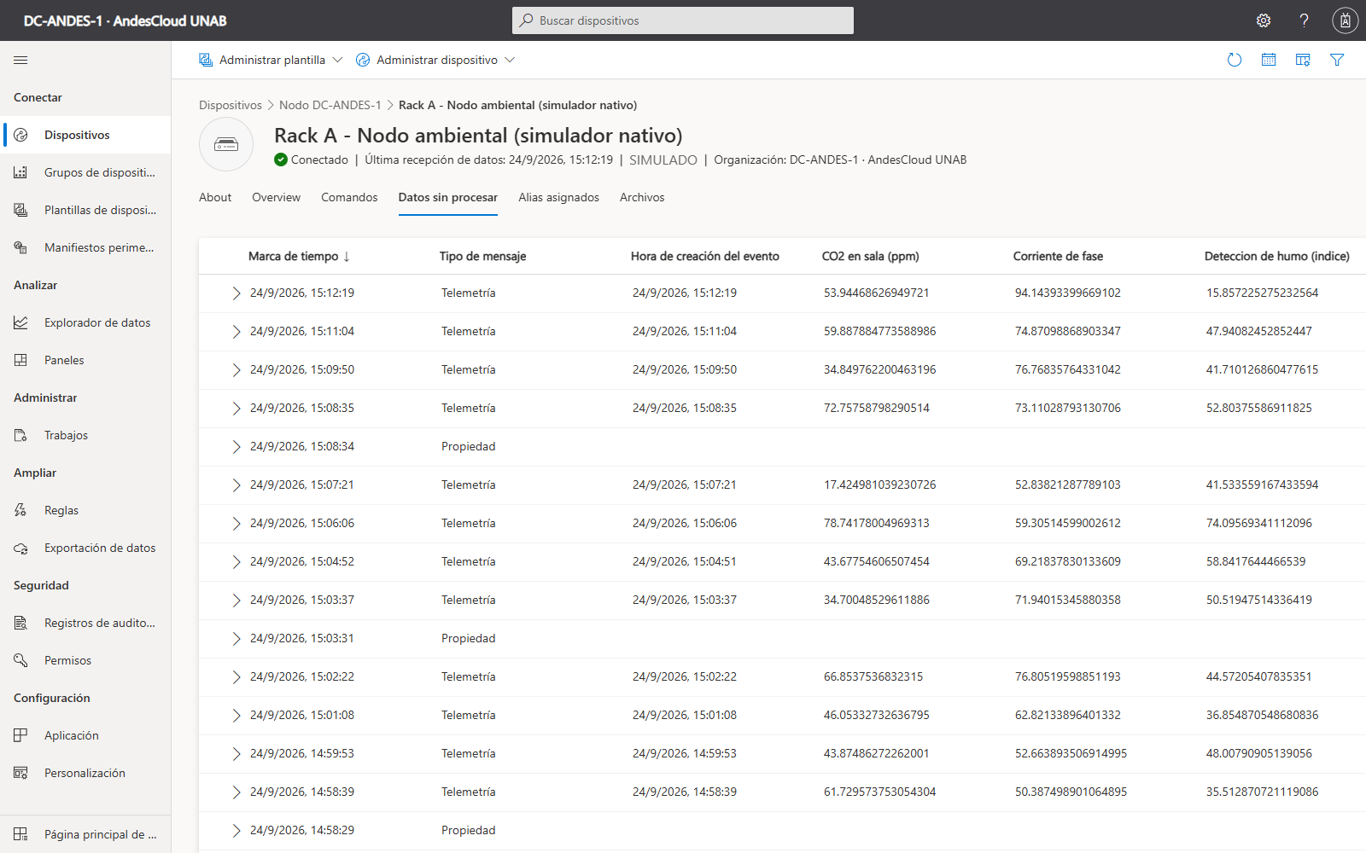
Figura 4. Captura 04 — DC-RACKA-01 (simulador nativo de la plantilla).

3. Cuarto de control
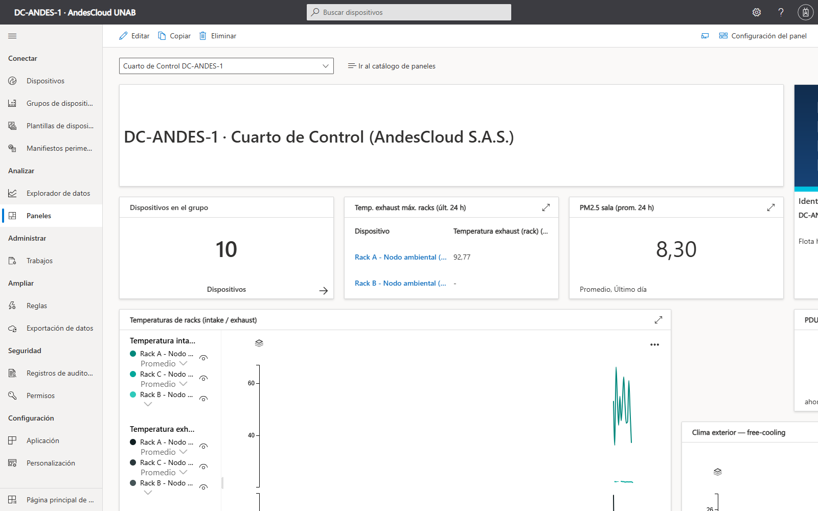
Figura 5. Captura 09 — Panel Cuarto de Control DC-ANDES-1 con identidad, KPIs, gráficos y alertas.

3.1 Reglas configuradas
Las seis reglas de la aplicación quedaron creadas y habilitadas sobre la plantilla Nodo DC-ANDES-1, cada una con su condición sobre una telemetría del modelo y una acción de correo al operador. La captura corresponde al estado de la aplicación el 24 de septiembre de 2026.
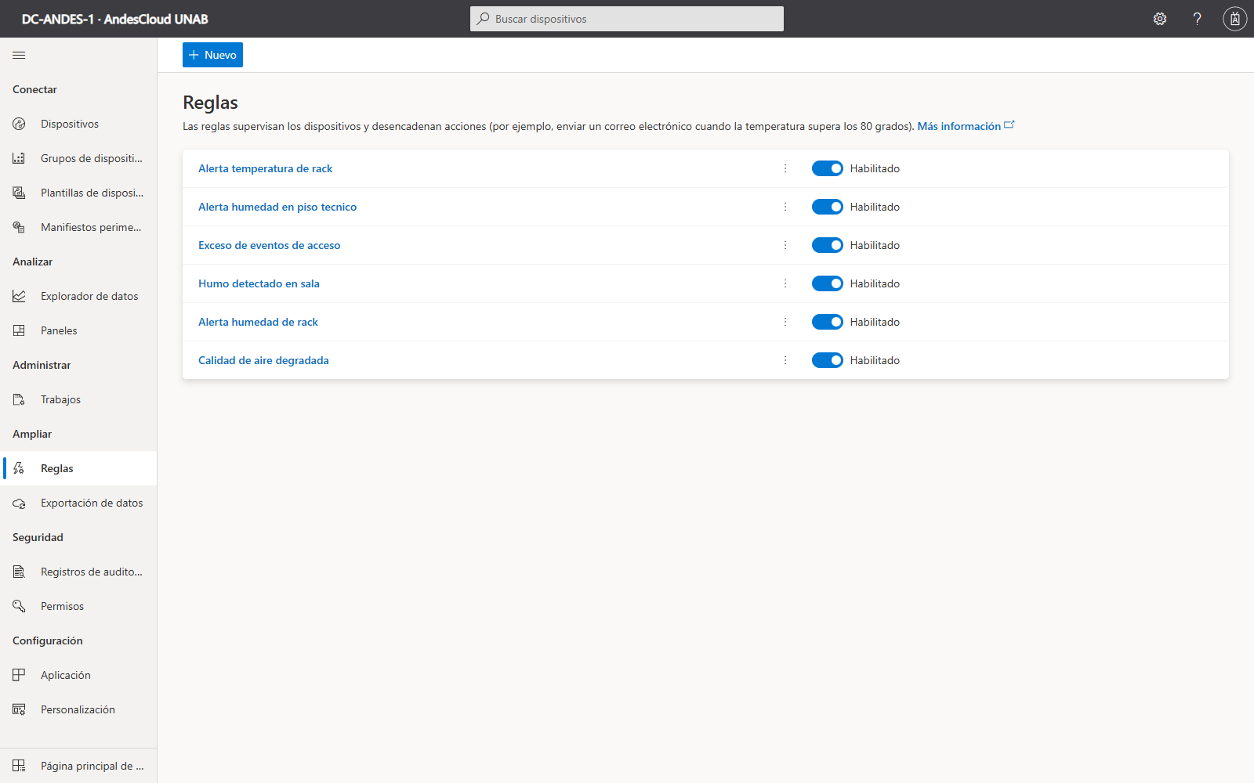
Figura 6. Captura 06 — Reglas: seis reglas habilitadas (temperatura, humedad de rack, humo, PM2.5, humedad de piso, eventos de acceso).

3.2 Flota y estado de aprovisionamiento al cierre del día
Figura 7. Captura 07 — Lista de dispositivos: los diez nodos aprovisionados con la plantilla Nodo DC-ANDES-1.

3.3 Vistas de operador de la plantilla
Además del panel de aplicación (sección 3), la plantilla publica dos vistas de operador propias: Overview (KPIs y gráficos de todas las telemetrías del gemelo) y About (propiedades editables). Ambas se generan a partir del modelo publicado y están disponibles para cualquier dispositivo de la flota.
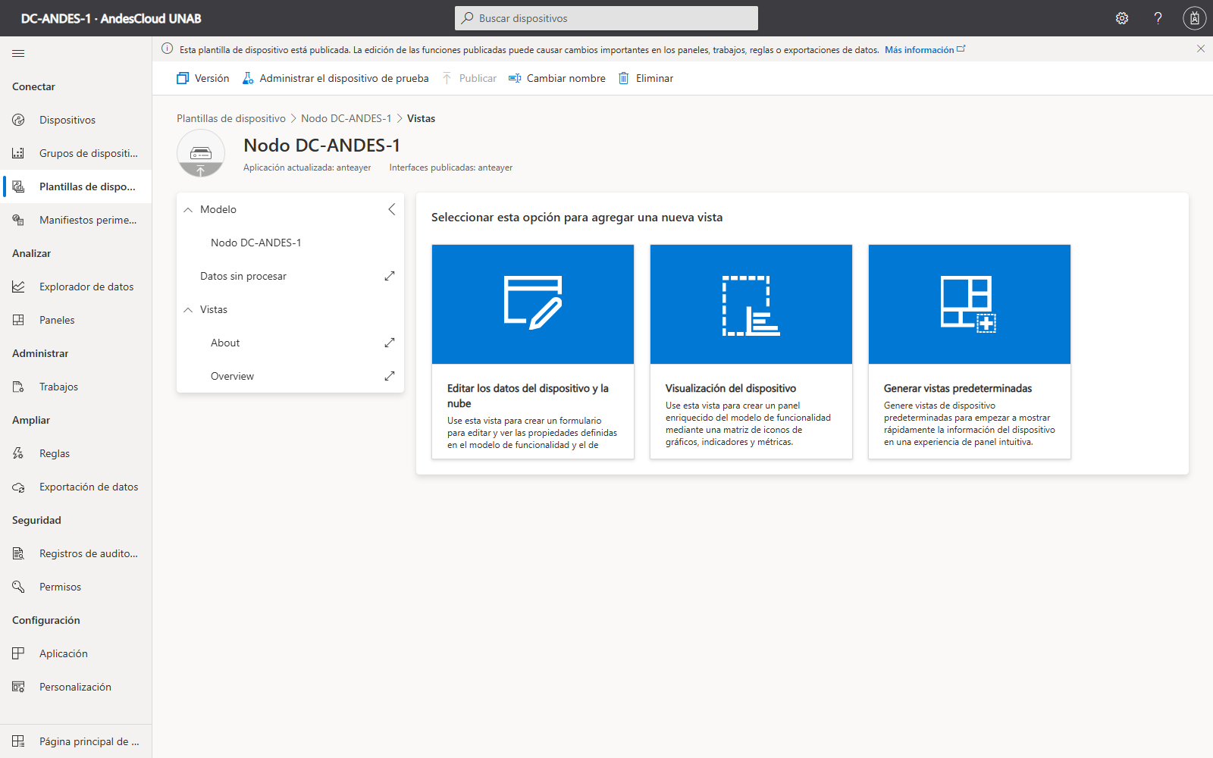
Figura 8. Captura 13 — Vistas configuradas en la plantilla Nodo DC-ANDES-1 (Overview, About).

4. Días 2 a 4 — migración a servidor remoto y su evidencia
A partir del 25 de septiembre los nodos Python se trasladaron a un servidor Ubuntu remoto (52.252.133.127) para ejecutar, en la sustentación, el segundo de los dos códigos en un equipo distinto al portátil. Las capturas siguientes documentan el estado de esa infraestructura en las fechas 3 y 4, ya con el supervisor remoto corregido (incidente 6.1 del informe).

4.1 Día 3 (26-sep) — servidor estable, 8/8 nodos
Figura 9. Captura 14 — Flota completa (10 dispositivos) el 26 de septiembre.
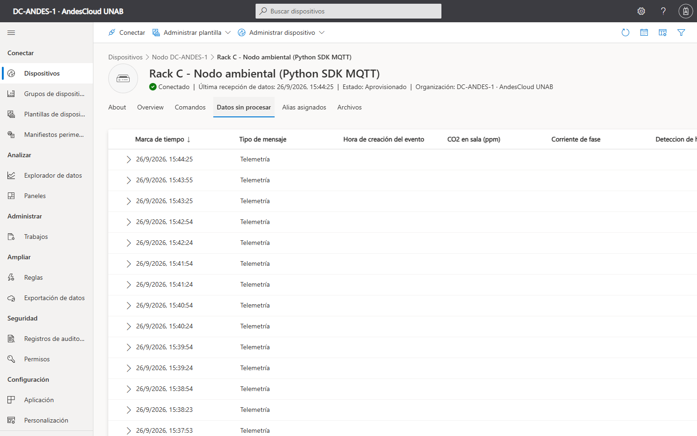
Figura 10. Captura 15 — DC-RACKC-03 publicando desde el servidor Ubuntu: Conectado, telemetría cada 30 s.
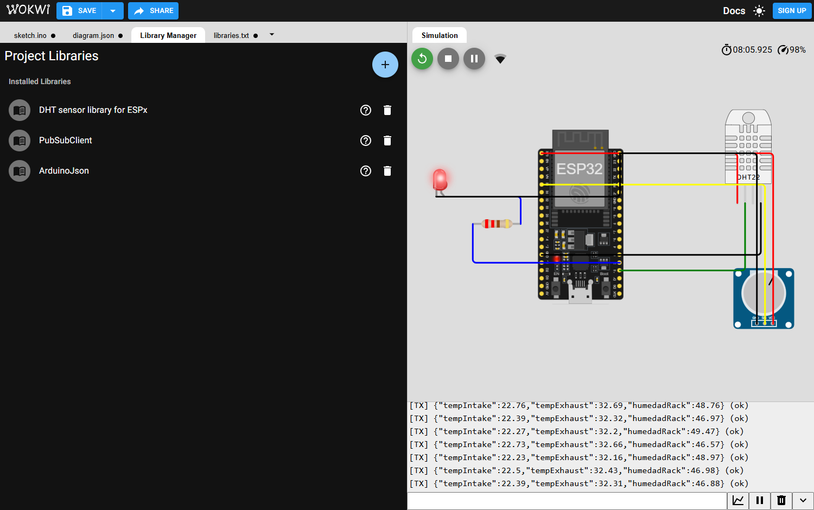
Figura 11. Captura 16 — Monitor serie del ESP32 Rack B publicando en vivo (26-sep).
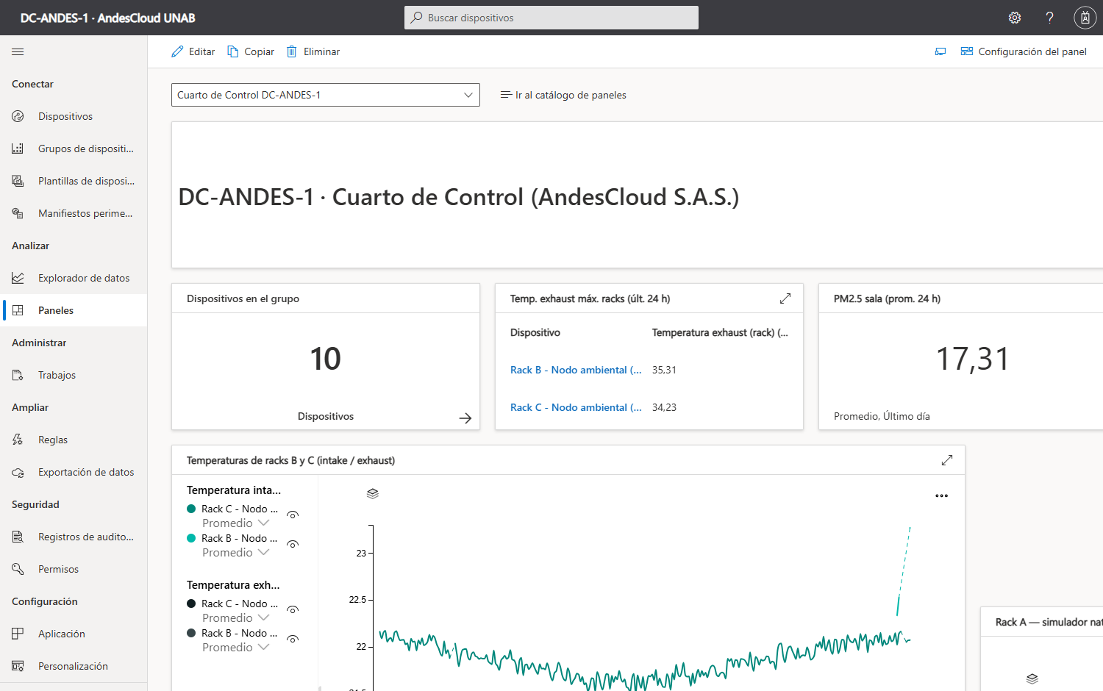
Figura 12. Captura 17 — Panel Cuarto de Control con datos del 26 de septiembre.

4.2 Día 4 (27-sep) — solo servidor remoto + Rack B
Para la fecha 4 se detuvo intencionalmente la flota local: toda la telemetría Python proviene exclusivamente del servidor Ubuntu, aislando esa infraestructura como el segundo código en vivo de la sustentación (el primero es el ESP32 en el navegador). La ventana cerró en 4 h 32 min (10:28-15:00), por encima del mínimo de 4 horas.
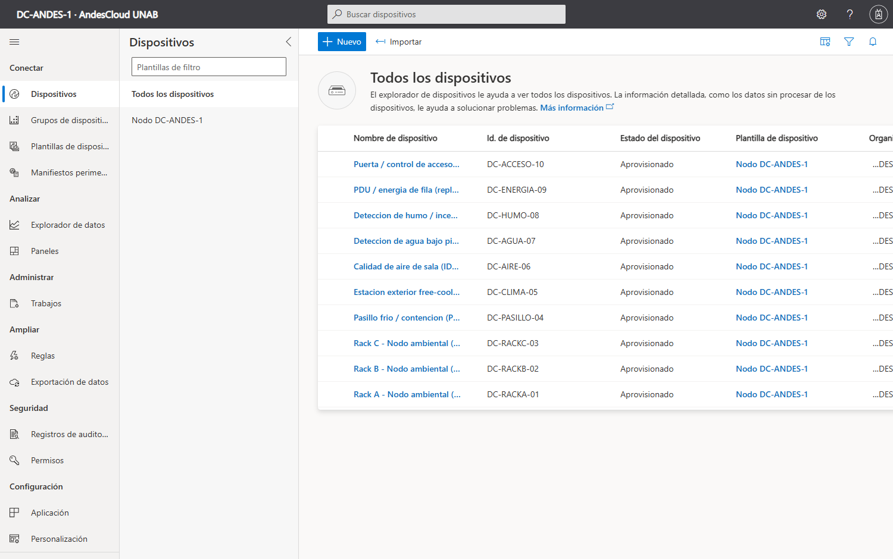
Figura 13. Captura 18 — Flota el 27 de septiembre, con los 7 nodos Python publicando solo desde el servidor.
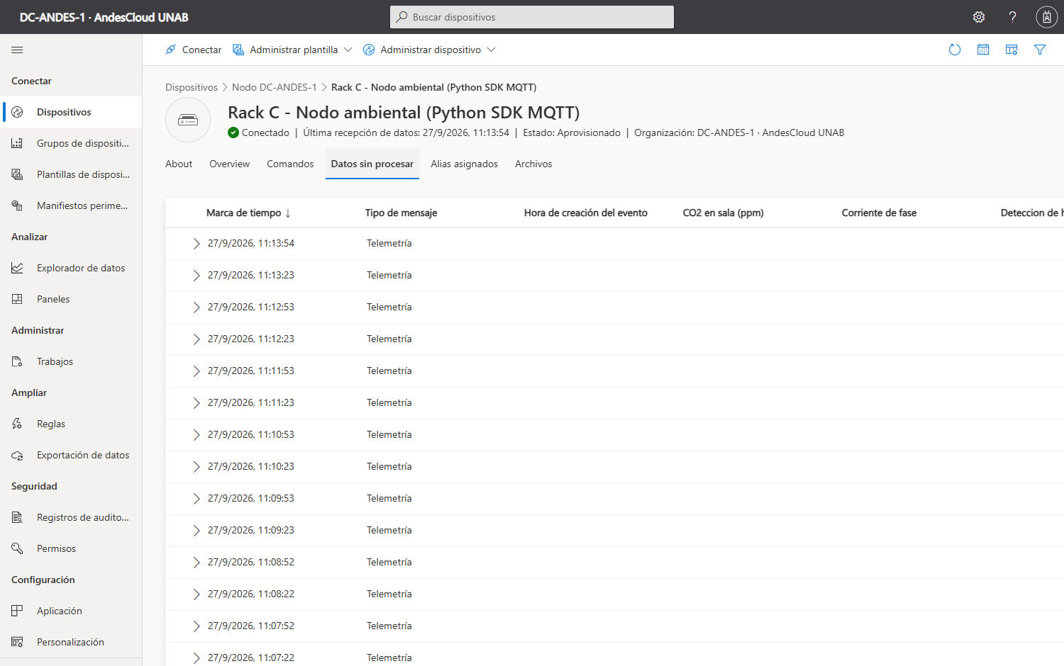
Figura 14. Captura 19 — DC-RACKC-03 (servidor Ubuntu), Conectado, 27/9/2026.
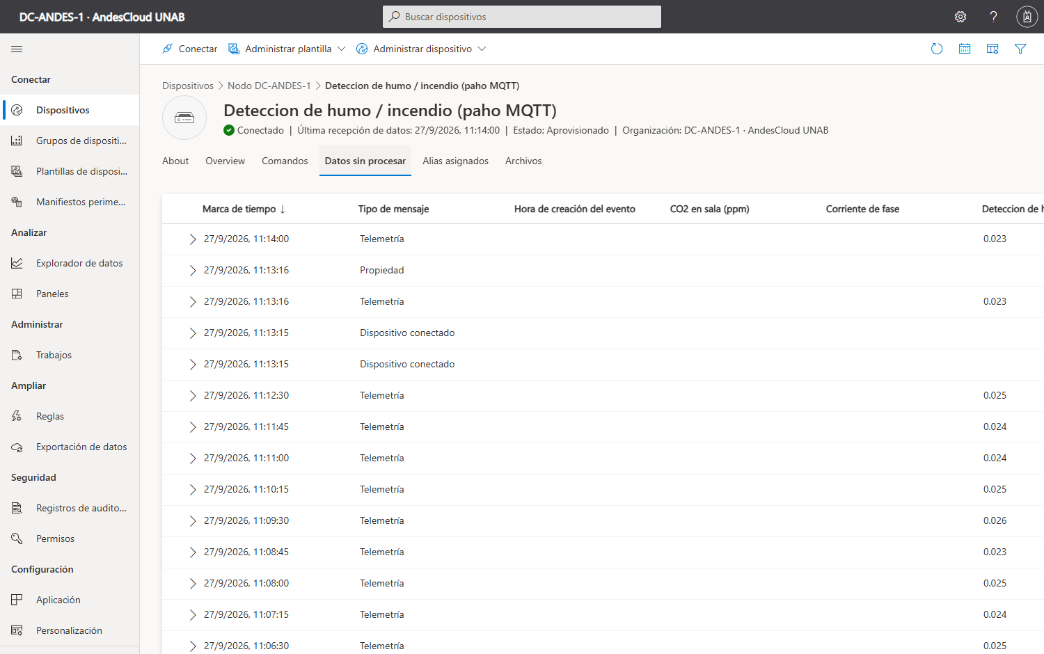
Figura 15. Captura 20 — DC-HUMO-08 (servidor Ubuntu), 27/9/2026.
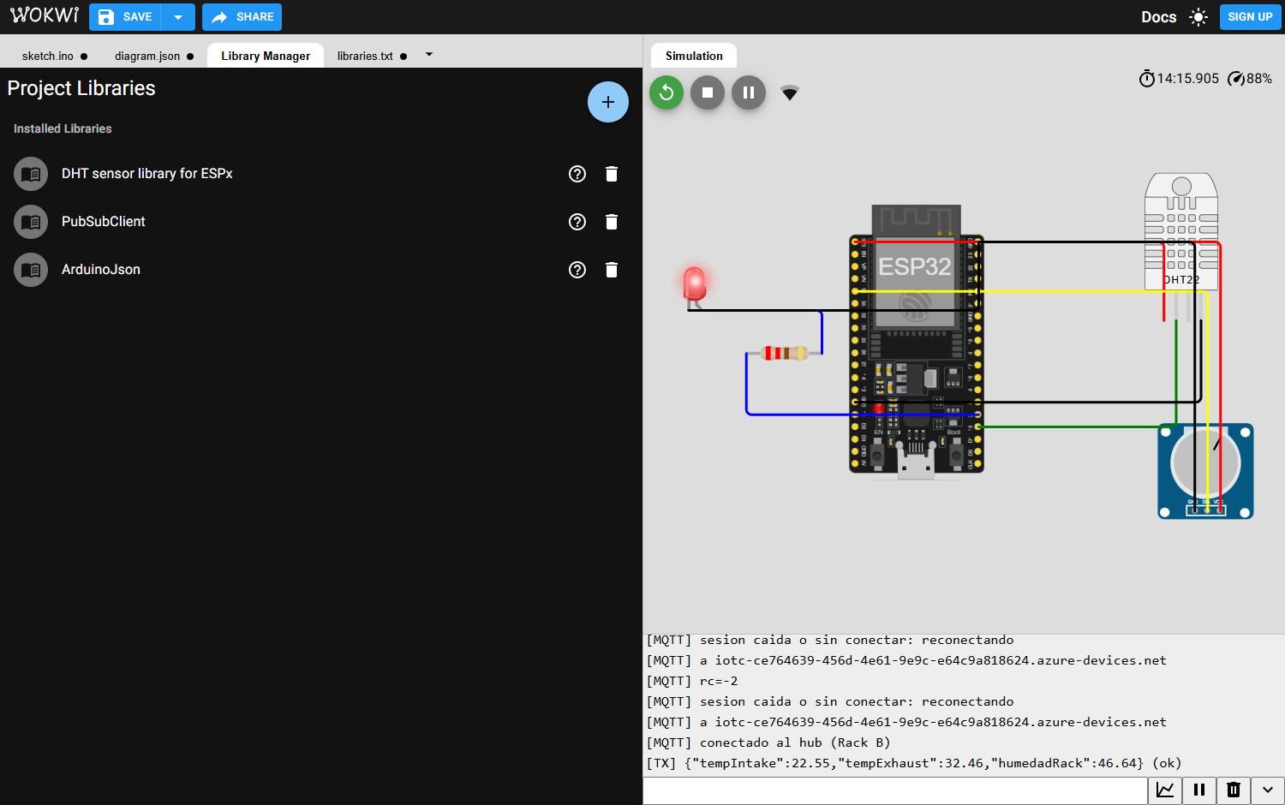
Figura 16. Captura 21 — Monitor serie del ESP32 Rack B, 27/9/2026.
Figura 17. Captura 22 — Cierre de la fecha 4: flota completa en el portal, 27/9/2026 15:00.
El ESP32 del nodo de agua no llegó a simular en esta fecha (Wokwi con los servidores de compilación saturados, confirmado con un proyecto nuevo desde cero); el Rack B tuvo cortes intermitentes por el mismo motivo. Es una limitación de la plataforma Wokwi, no del sketch, y no afecta la cobertura general porque el nodo de agua ya tiene datos completos en las fechas 1 y 3.

4.3 Métricas de los 10 dispositivos en las 4 fechas (Data Explorer)
Consulta del Explorador de datos de IoT Central sobre el grupo «Nodo DC-ANDES-1 - All devices», agrupada por Id. de dispositivo, con ocho telemetrías que cubren todas las zonas (temperatura de intake de rack, pasillo frío, exterior, PM2.5, humedad de piso, temperatura de techo, potencia de fila y eventos de acceso). Se ejecutó con cuatro rangos, uno por fecha (00:00-23:59, UTC-05:00), y uno con la ventana completa. La leyenda del Explorador solo lista los dispositivos que enviaron datos en el rango, así que la tabla siguiente sale directamente de la plataforma, no de los CSV locales (se guardó en datos/matriz_data_explorer.json).
Dispositivo | 24-sep | 25-sep | 26-sep | 27-sep
DC-RACKA-01 | sí | sí | sí | sí
DC-RACKB-02 | sí | sí | sí | sí
DC-RACKC-03 | sí | sí | sí | sí
DC-PASILLO-04 | sí | sí | sí | sí
DC-CLIMA-05 | sí | sí | sí | sí
DC-AIRE-06 | sí | sí | sí | sí
DC-AGUA-07 | sí | — | sí | —
DC-HUMO-08 | sí | sí | sí | sí
DC-ENERGIA-09 | sí | sí | sí | sí
DC-ACCESO-10 | sí | sí | sí | sí
Total con datos | 10/10 | 9/10 | 10/10 | 9/10

DC-AGUA-07 (ESP32 #2 en Wokwi) no tiene datos el 25-sep (la simulación del nodo de agua no estuvo publicando ese día) ni el 27-sep (los servidores de compilación de Wokwi no dejaron arrancar la simulación). Los otros nueve dispositivos publicaron en las cuatro fechas.
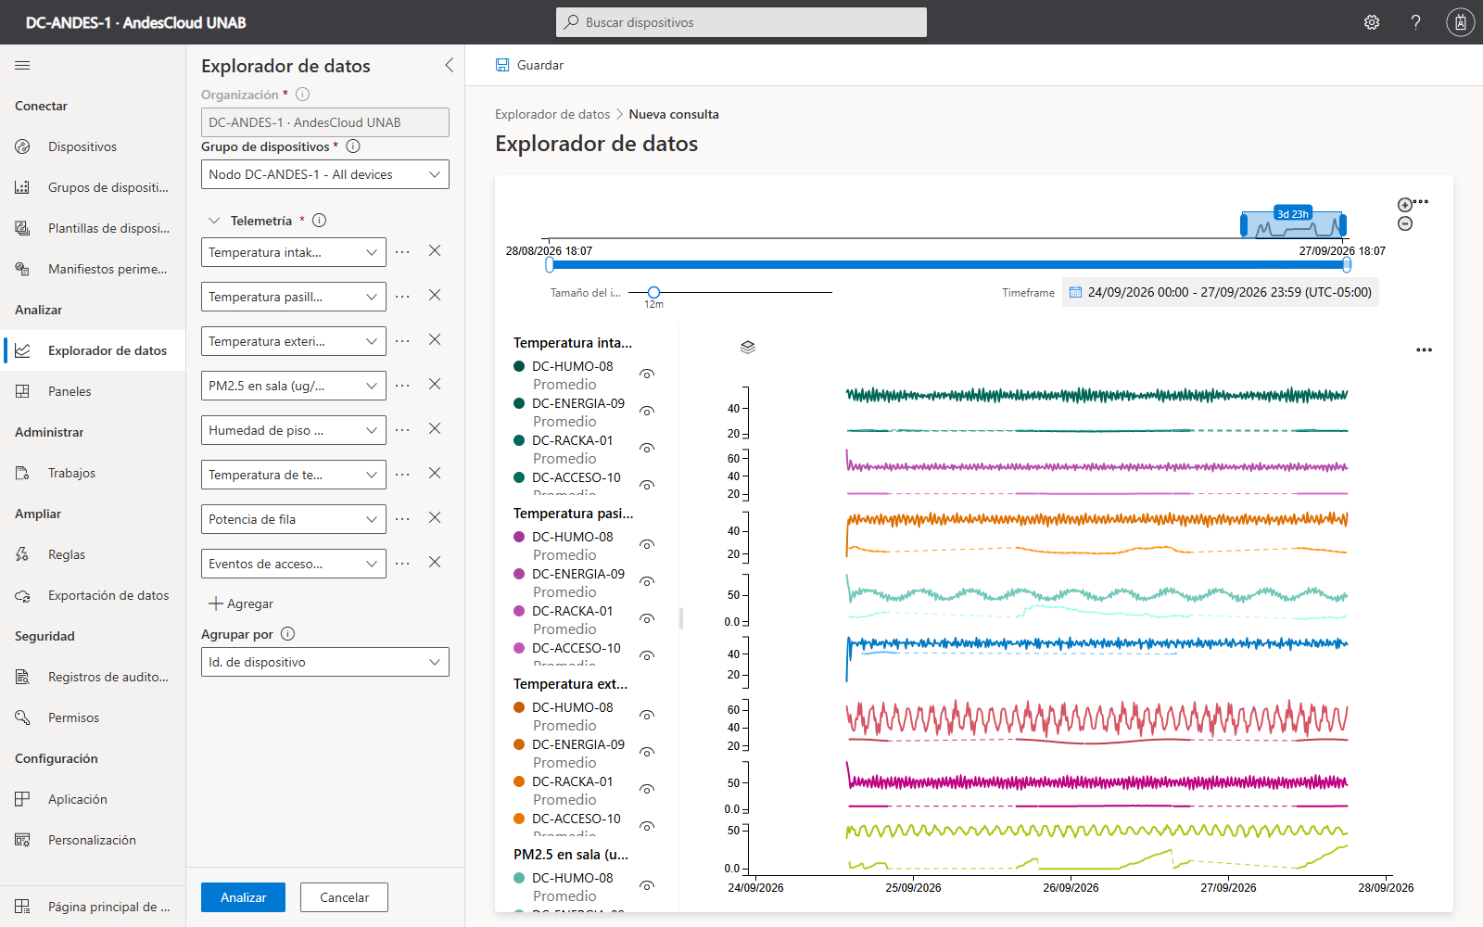
Figura 18. Captura 23 — Ventana completa 24-27 sep: ocho telemetrías agrupadas por dispositivo; se ven los huecos entre fechas.
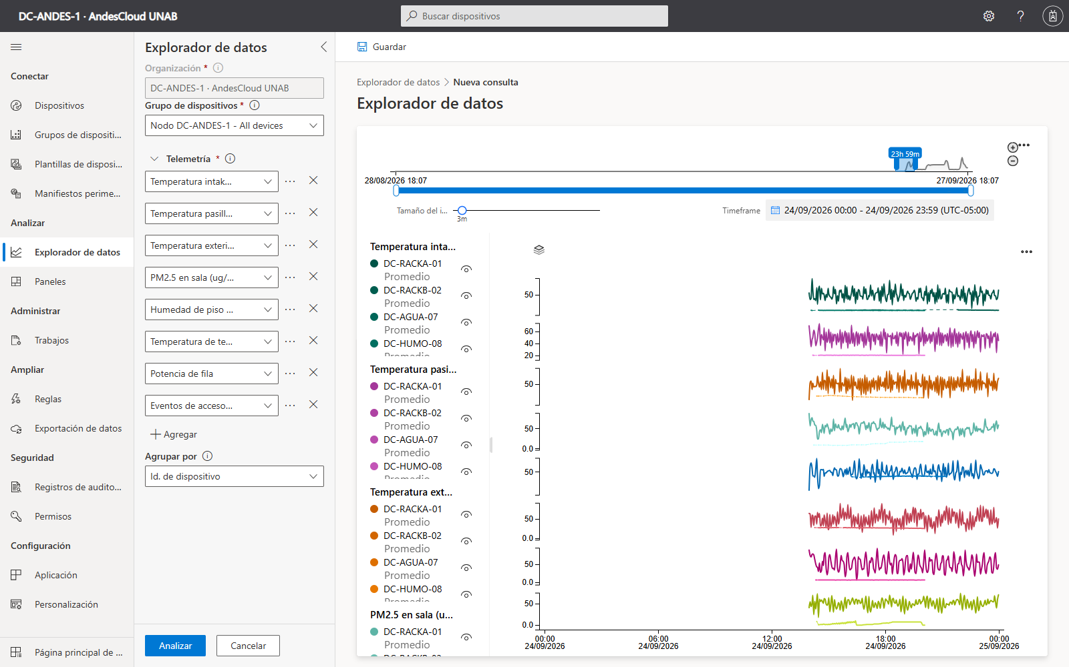
Figura 19. Captura 24 — Data Explorer, 24/09/2026 00:00-23:59.
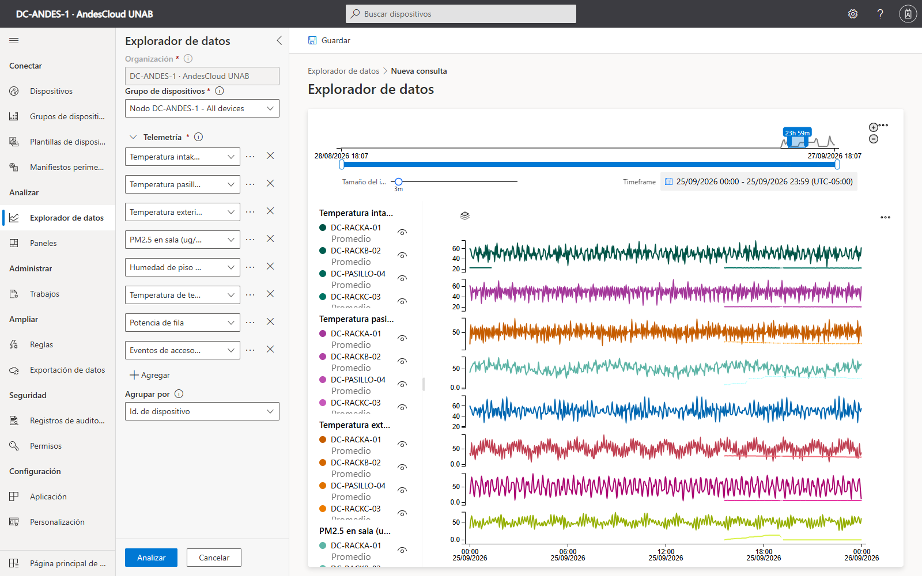
Figura 20. Captura 25 — Data Explorer, 25/09/2026 00:00-23:59.
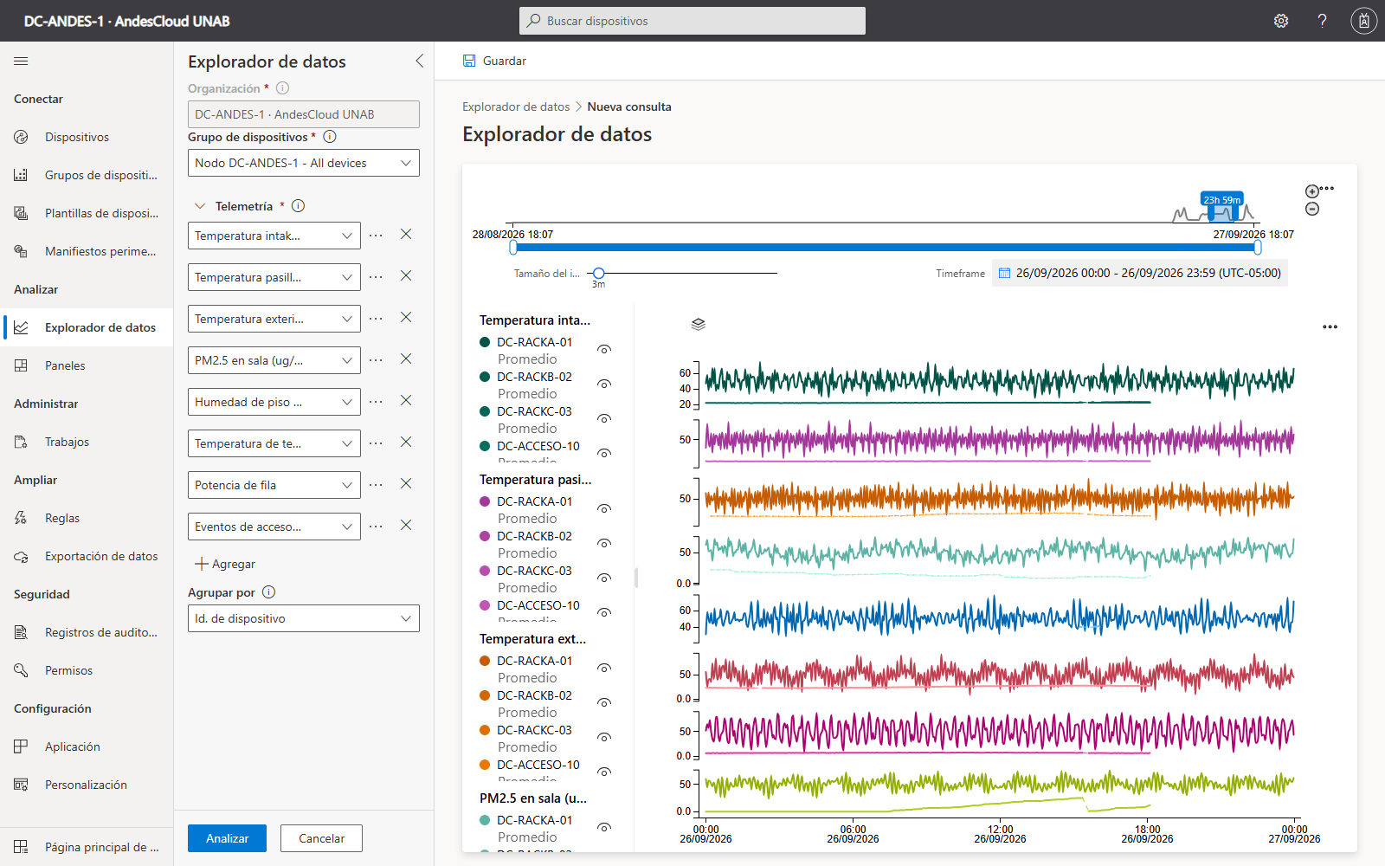
Figura 21. Captura 26 — Data Explorer, 26/09/2026 00:00-23:59.
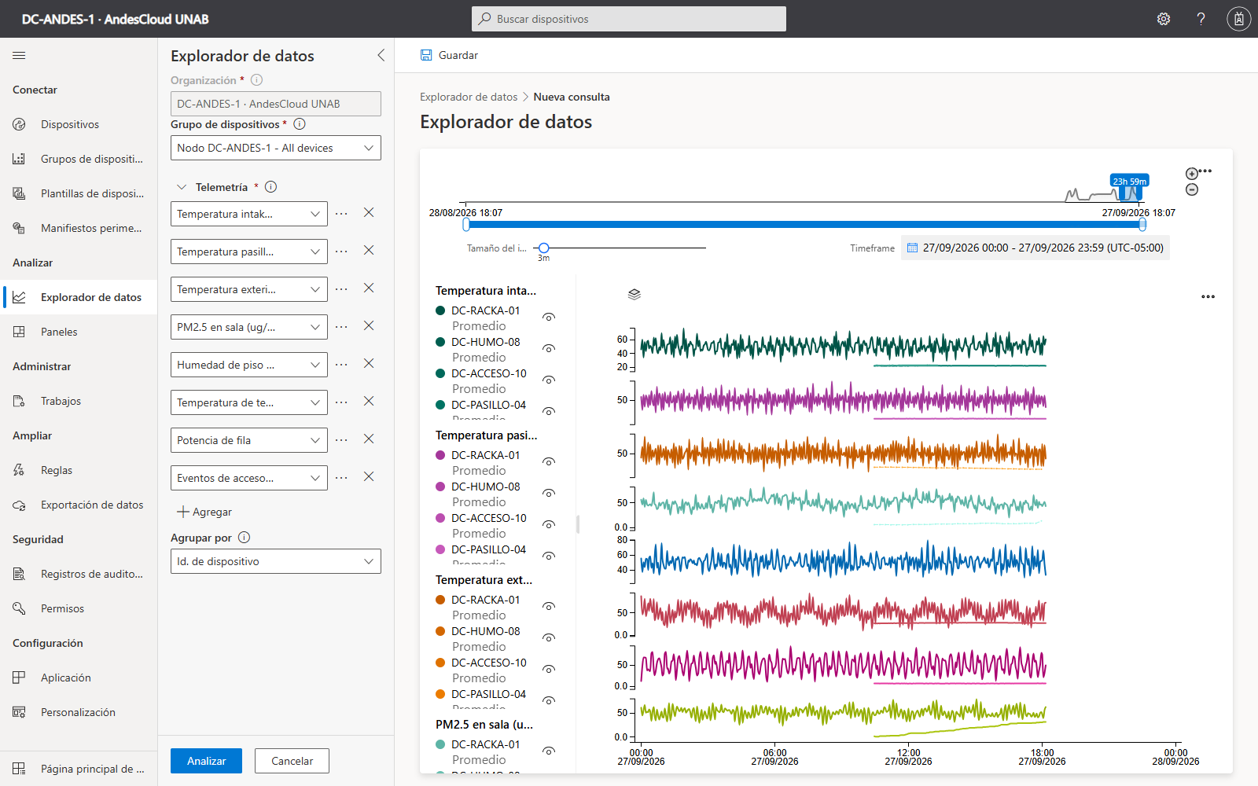
Figura 22. Captura 27 — Data Explorer, 27/09/2026 00:00-23:59.

4.4 Lectura operativa de los extremos (las 4 fechas)
El pliego pide no solo los números sino qué situación operativa explican. Esta tabla compara el extremo de cada variable en las cuatro fechas y lo interpreta; los valores salen de las mismas series de la comparativa anterior.
Variable | 24-sep | 25-sep | 26-sep | 27-sep | Qué explica el extremo
tempExhaust (Rack C) máx | 34,21 | 34,09 | 34,23 | 34,16 | el máximo se mantiene casi idéntico los cuatro días y siempre por debajo del umbral de 35 °C: la carga IT y la climatización fueron estables. El mínimo (30,6 en 26-sep) es el valle de madrugada; el 27-sep no tiene valle porque la ventana empezó a las 10:28
humedadRack máx / mín | 50,97 / 40,59 | 48,37 / 39,81 | 54,17 / 40,69 | 54,03 / 47,49 | todo el rango se mantiene dentro de la banda 40-60 %HR recomendada. El máximo más alto (26-sep) coincide con el día más lluvioso: la humedad exterior entró a la sala
deltaPresionPa mín | 16,40 | 15,40 | 14,90 | 16,60 | la presión diferencial nunca se acercó al umbral de 5 Pa con el que se perdería la contención del pasillo frío. El valor más bajo (26-sep) es el mismo día con más tránsito: la apertura de puertas es lo que la baja
tempExterior máx | 26,30 | 25,30 | 26,10 | 24,90 | define las horas sin free-cooling: cuanto más alta, más rato tiene que trabajar el chiller. El 26-sep combina la temperatura más alta con la radiación solar mayor, así que fue el día con menos enfriamiento gratuito
pm25 máx | 17,10 | 29,30 | 21,90 | 6,70 | el 25-sep fue el peor día de aire (29,3 µg/m³, cerca de la guía de 24 h de la OMS) pero sin llegar al umbral de 35; el 27-sep fue el más limpio, coherente con la lluvia de días anteriores
humo máx | 0,02 | 0,03 | 0,10 | 0,03 | la línea base es 0,02. El pico de 0,10 del 26-sep es el único valor que supera el umbral de la regla (0,08): es el evento que justifica tener la regla de humo configurada
potenciaKw máx / suma | 5,84 / 946 | 5,84 / 1 362 | 6,79 / 2 854 | 5,84 / 757 | el 26-sep registra la carga de fila más alta de la ventana (6,79 kW) y consume más energía porque también es la fecha más larga (18 h): fue el día de mayor trabajo del centro de datos
corrienteA máx / mín | 26,57 / 8,13 | 26,57 / 23,71 | 30,82 / 24,15 | 26,57 / 23,71 | el máximo del 26-sep (30,82 A) es el punto más cercano a la protección de 32 A de la PDU en toda la ventana. El mínimo de 8,13 A del 24-sep corresponde a las primeras horas de la ventana, con poca carga conectada
eventosAcceso suma | 1 393 | 1 543 | 6 049 | 2 388 | el 26-sep concentra cuatro veces más aperturas que el primer día: fue la jornada de mantenimiento y visitas, y explica también el mínimo de presión diferencial de esa fecha
tempTecho máx | 27,36 | 27,31 | 27,38 | 27,37 | la estratificación del techo se mantiene prácticamente igual los cuatro días y muy lejos del umbral de incendio: el techo no se calienta de forma anómala en ninguna fecha

5. Logs de los nodos (recortes reales)
Los expedientes completos están en logs/. Se incluyen recortes de arranque y de publicación de cada origen para que se vea el protocolo y el intervalo reales.

DC-RACKC-03 · SDK MQTT
[2026-09-24 14:03:25] INFO DPS: id_scope=0ne00FE1F90 registration_id=DC-RACKC-03 transporte=mqtt
[2026-09-24 14:03:59] INFO DPS: id_scope=0ne00FE1F90 registration_id=DC-RACKC-03 transporte=mqtt
[2026-09-24 14:04:02] INFO DPS OK en 3.0 s -> hub iotc-ce764639-456d-4e61-9e9c-e64c9a818624.azure-devices.net (estado: ?)
[2026-09-24 14:04:20] INFO DPS: id_scope=0ne00FE1F90 registration_id=DC-RACKC-03 transporte=mqtt
[2026-09-24 14:04:23] INFO DPS OK en 3.0 s -> hub iotc-ce764639-456d-4e61-9e9c-e64c9a818624.azure-devices.net | estado=assigned | DC-RACKC-03
iotc-ce764639-456d-4e61-9e9c-e64c9a818624.azure-devices.net
…

DPS OK, MQTT/TLS conectado y TX cada 30 s

DC-PASILLO-04 · SDK sobre WebSockets
[2026-09-24 14:11:39] INFO DPS (MQTT) id_scope=0ne00FE1F90 registration_id=DC-PASILLO-04 | hub por MQTT/WebSockets=True
[2026-09-24 14:11:42] INFO DPS OK en 3.0 s -> hub iotc-ce764639-456d-4e61-9e9c-e64c9a818624.azure-devices.net | estado=assigned | DC-PASILLO-04
iotc-ce764639-456d-4e61-9e9c-e64c9a818624.azure-devices.net
initialAssignment
null
[2026-09-24 14:11:43] INFO MQTT sobre WebSockets (443) conectado a IoT Central
…

transporte alterno en 443

DC-HUMO-08 · paho explícito
[2026-09-24 14:14:23] INFO [DPS] CONNECT rc=0
[2026-09-24 14:15:29] INFO [DPS] CONNECT rc=0
[2026-09-24 14:15:30] INFO [DPS] $dps/registrations/res/202/?$rid=1&retry-after=3 -> status=assigning keys=['operationId', 'status']
[2026-09-24 14:15:30] INFO [DPS] $dps/registrations/res/202/?$rid=2&retry-after=3 -> status=assigning keys=['operationId', 'status', 'registrationState']
[2026-09-24 14:15:30] INFO [DPS] $dps/registrations/res/202/?$rid=2&retry-after=3 -> status=assigning keys=['operationId', 'status', 'registrationState']
[2026-09-24 14:15:30] INFO [DPS] $dps/registrations/res/202/?$rid=2&retry-after=3 -> status=assigning keys=['operationId', 'status', 'registrationState']
…

DPS por MQTT a mano y TX con SAS manual

DC-ACCESO-10 · puente HTTP/REST
[2026-09-24 14:21:40] INFO DPS OK -> hub iotc-ce764639-456d-4e61-9e9c-e64c9a818624.azure-devices.net
[2026-09-24 14:21:41] INFO puente conectado y publicando el ciclo de la puerta cada 120 s
[2026-09-24 14:21:41] INFO puente HTTP escuchando en http://127.0.0.1:8098/telemetria (sensor de campo)
[2026-09-24 14:21:41] TX Puente HTTP/REST (sensor de campo -> Central) -> {"puertaAbierta": false, "eventosAcceso": 0, "tempPuerta": 24.26, "tsDispositivo": "2026-09-24T19:21:41+00:00"}
[2026-09-24 14:22:04] TX Puente HTTP/REST (sensor de campo -> Central) -> {"puertaAbierta": true, "eventosAcceso": 41, "tempPuerta": 23.4, "tsDispositivo": "2026-09-24T19:22:04+00:00"}
[2026-09-24 14:22:25] INFO DPS OK -> hub iotc-ce764639-456d-4e61-9e9c-e64c9a818624.azure-devices.net
…

reenvío del sensor de campo al hub

5.1 Los dos códigos que se ejecutan en la sustentación
El pliego pide que en la defensa se vean dos códigos corriendo en equipos distintos. Son estos dos, y sus registros reales quedan aquí: el nodo Python del Rack C corriendo en el servidor Ubuntu (equipo 1) y el ESP32 del Rack B en el simulador de Wokwi (equipo 2).
# Equipo 1 · servidor Ubuntu (52.252.133.127) · dc_sdk_mqtt.py → DC-RACKC-03
[INFO] [DPS] asignado a iotc-...azure-devices.net
[INFO] [HUB] CONNECT rc=0 (0=OK, 4=timeout de red, 5=no autorizado)
[INFO] TX cada 30 s tempIntake / tempExhaust / humedadRack

# Equipo 2 · Wokwi en el navegador · sketch rackb → DC-RACKB-02
[WIFI] conectado
[NTP] epoch=1790453591
[DPS] resp=202 status=assigning → [DPS] resp=200 status=assigned
[MQTT] conectado al hub (Rack B)
[TX] {"tempIntake":22.36,"tempExhaust":32.31,"humedadRack":47.8} (ok) cada 15 s

Figura 23. Captura 28 — Equipo 1 en vivo: DC-RACKC-03 conectado publicando desde el servidor Ubuntu.
Figura 24. Captura 29 — Equipo 2 en vivo: ESP32 del Rack B publicando en el simulador de Wokwi.
El ciclo de desconexión y reconexión que hay que explicar en la defensa está documentado en la sección 6.1 del informe (los cuatro incidentes reales) y en la captura del Rack B caído con rc=-2.

6. Estado de la flota en el arranque
[2026-09-24 14:27:14] supervisor iniciado (pid 1844); 8 nodos
[2026-09-24 14:27:14] arrancado sdk_mqtt (pid 20532)
[2026-09-24 14:27:16] arrancado sdk_ws (pid 36272)
[2026-09-24 14:27:19] arrancado paho (pid 30280)
[2026-09-24 14:27:23] arrancado api_openmeteo (pid 36340)
[2026-09-24 14:27:25] arrancado api_aire (pid 14256)
[2026-09-24 14:27:27] arrancado csv_replay (pid 31904)
[2026-09-24 14:27:29] arrancado http_bridge (pid 17980)
[2026-09-24 14:27:31] arrancado acceso_campo (pid 31748)
[2026-09-24 14:48:18] acceso_campo termino (codigo 1); reinicio #2 en 10 s
[2026-09-24 14:48:28] acceso_campo reiniciado (pid 19584)
[2026-09-24 14:57:20] acceso_campo termino (codigo 1); reinicio #3 en 10 s
[2026-09-24 14:57:30] acceso_campo reiniciado (pid 14216)
[2026-09-24 15:46:28] paho termino (codigo 4294967295); reinicio #2 en 10 s
…

El supervisor arranca los ocho nodos locales, los reinicia si terminan y deja el estado en logs/supervisor_estado.json. Un cronjob de Hermes relanza el supervisor si no está corriendo.

